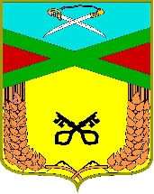

СОВЕТ СЕЛЬСКОГО ПОСЕЛЕНИЯ «ДАУРСКОЕ»
Муниципального района «Забайкальский район»

РЕШЕНИЕ

от « 23 » ноября 2017 года № 19
п.ст. Даурия

О принятии участия в реализации Федеральной программы «Формирование комфортной городской среды» на 2018-2022 годы, правила благоустройства сельского поселения «Даурское»

В целях развития и благоустройства территории сельского поселения «Даурское» обеспечения и повышения комфортности условия проживания граждан, поддержания и улучшения санитарного эстетического состояния сельского поселения, модернизации и развитие инженерной инфраструктуры населенного пункта, озеленения территорий сельского поселения «Даурское» Совет сельского поселения «Даурское» решил:
- Утвердить правила благоустройства сельского поселения «Даурское»
2. Опубликовать настоящее решение на информационном ресурсе Администрации сельского поселения «Даурское».
3. Настоящее решение вступает в силу после его официального опубликования (обнародования).

Председатель Совета сельского Г.А. Грунда
поселения «Даурское»

